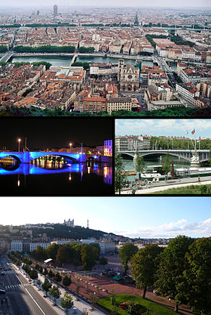****

**Lyon** est une [commune](http://fr.wikipedia.org/wiki/Commune_%28France%29) située au centre-est de la [France](http://fr.wikipedia.org/wiki/France), au confluent du [*Rhône*](http://fr.wikipedia.org/wiki/Rh%C3%B4ne) et de la [*Saône*](http://fr.wikipedia.org/wiki/Sa%C3%B4ne).

C'est le [chef-lieu](http://fr.wikipedia.org/wiki/Chef-lieu) de la [région](http://fr.wikipedia.org/wiki/R%C3%A9gion_fran%C3%A7aise) [**Rhône-Alpes**](http://fr.wikipedia.org/wiki/Rh%C3%B4ne-Alpes) et du [département](http://fr.wikipedia.org/wiki/D%C3%A9partement_fran%C3%A7ais) du [**Rhône**](http://fr.wikipedia.org/wiki/Rh%C3%B4ne_%28d%C3%A9partement%29).

Située entre le [Massif central](http://fr.wikipedia.org/wiki/Massif_central) à l'ouest, et le [massif alpin](http://fr.wikipedia.org/wiki/Alpes) à l'est,

la ville de Lyon occupe une position stratégique dans la circulation

nord-sud en [Europe](http://fr.wikipedia.org/wiki/Europe).

Ses habitants s'appellent les ***Lyonnais****.*

**Strasbourg** est une ville située dans l'Est de la [France](http://fr.wikipedia.org/wiki/France), sur la rive gauche du [*Rhin*](http://fr.wikipedia.org/wiki/Rhin).

[Ville frontière](http://fr.wikipedia.org/wiki/Fronti%C3%A8re_entre_l%27Allemagne_et_la_France) avec l'[Allemagne](http://fr.wikipedia.org/wiki/Allemagne).

C'est le [chef-lieu](http://fr.wikipedia.org/wiki/Chef-lieu) de la [région](http://fr.wikipedia.org/wiki/R%C3%A9gion_fran%C3%A7aise) [**Alsace**](http://fr.wikipedia.org/wiki/Alsace) et du [département](http://fr.wikipedia.org/wiki/D%C3%A9partement_fran%C3%A7ais) du [**Bas-Rhin**](http://fr.wikipedia.org/wiki/Bas-Rhin).

Strasbourg est devenue le symbole de la [réconciliation franco-allemande](http://fr.wikipedia.org/wiki/R%C3%A9conciliation_franco-allemande) et plus généralement de l’[Union européenne](http://fr.wikipedia.org/wiki/Union_europ%C3%A9enne).

Ses [habitants](http://fr.wikipedia.org/wiki/Gentil%C3%A9) sont appelés les ***Strasbourgeois****.*

**Marseille**, [commune](http://fr.wikipedia.org/wiki/Commune_%28France%29) du sud-est de la [France](http://fr.wikipedia.org/wiki/France), est le [chef-lieu](http://fr.wikipedia.org/wiki/Chef-lieu) du [département](http://fr.wikipedia.org/wiki/D%C3%A9partement_fran%C3%A7ais) des [**Bouches-du-Rhône**](http://fr.wikipedia.org/wiki/Bouches-du-Rh%C3%B4ne) et de la [région](http://fr.wikipedia.org/wiki/R%C3%A9gion_fran%C3%A7aise) [**Provence-Alpes-Côte d'Azur**](http://fr.wikipedia.org/wiki/Provence-Alpes-C%C3%B4te_d%27Azur).

Plus ancienne ville de France, fondée sous le nom de Μασσαλία (***Massalía***) vers [600 av. J.-C.](http://fr.wikipedia.org/wiki/Ann%C3%A9es_-600) par des marins [grecs](http://fr.wikipedia.org/wiki/Gr%C3%A8ce) originaires de [Phocée](http://fr.wikipedia.org/wiki/Phoc%C3%A9e), Marseille est depuis l'[Antiquité](http://fr.wikipedia.org/wiki/Antiquit%C3%A9) un important port de commerce.

Ses habitants s'appellent les ***Marseillais****.*

**Toulon** est une [commune](http://fr.wikipedia.org/wiki/Commune_%28France%29) du Sud-Est de la [France](http://fr.wikipedia.org/wiki/France), chef-lieu du [département](http://fr.wikipedia.org/wiki/D%C3%A9partement_fran%C3%A7ais) du [**Var**](http://fr.wikipedia.org/wiki/Var_%28d%C3%A9partement%29). La commune est établie sur les bords de la [*mer Méditerranée*](http://fr.wikipedia.org/wiki/Mer_M%C3%A9diterran%C3%A9e)*.*

Située entre mer et montagnes, capitale économique du [Var](http://fr.wikipedia.org/wiki/Var_%28d%C3%A9partement%29), Toulon bénéficie de nombreux atouts naturels. Elle abrite une [**base navale**](http://fr.wikipedia.org/wiki/Port_militaire_de_Toulon) (plus grand port militaire français).

Ses habitants [sont appelés](http://fr.wikipedia.org/wiki/Gentil%C3%A9) les ***Toulonnais*.**

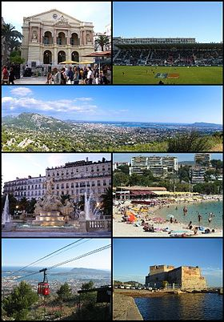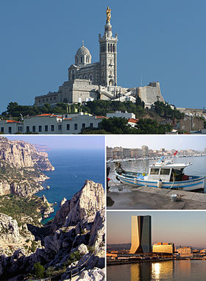

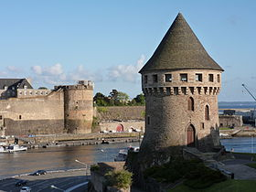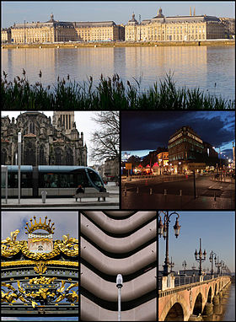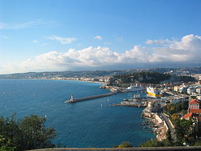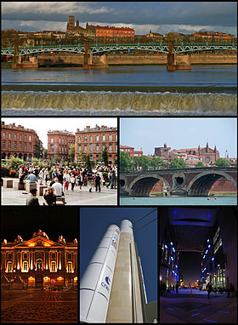

**Brest** est une [commune française](http://fr.wikipedia.org/wiki/Commune_%28France%29), chef-lieu d’[arrondissement](http://fr.wikipedia.org/wiki/Arrondissement) du [département](http://fr.wikipedia.org/wiki/D%C3%A9partements_fran%C3%A7ais) du [**Finistère**](http://fr.wikipedia.org/wiki/Finist%C3%A8re)dans la [région **Bretagne**](http://fr.wikipedia.org/wiki/R%C3%A9gion_Bretagne).

C'est un **port** important, deuxième *port militaire* en [France](http://fr.wikipedia.org/wiki/France) après [Toulon](http://fr.wikipedia.org/wiki/Toulon), à l'extrémité ouest de la [Bretagne](http://fr.wikipedia.org/wiki/Bretagne) au bord de l’océan Atlantique.

Brest a toujours été très marquée par son passé maritime : l'[Académie de marine](http://fr.wikipedia.org/wiki/Acad%C3%A9mie_de_marine) y fut fondée en [1752](http://fr.wikipedia.org/wiki/1752).

Ses habitants sont appelés les ***brestois.***

**Bordeaux** est une [commune](http://fr.wikipedia.org/wiki/Commune_%28France%29) du Sud-Ouest de la [France](http://fr.wikipedia.org/wiki/France), [préfecture](http://fr.wikipedia.org/wiki/Pr%C3%A9fecture) du [département](http://fr.wikipedia.org/wiki/D%C3%A9partement_fran%C3%A7ais) de la [**Gironde**](http://fr.wikipedia.org/wiki/Gironde_%28d%C3%A9partement%29) et [chef-lieu](http://fr.wikipedia.org/wiki/Chef-lieu) de la [région](http://fr.wikipedia.org/wiki/R%C3%A9gion_fran%C3%A7aise) d'[**Aquitaine**](http://fr.wikipedia.org/wiki/Aquitaine).

Bordeaux fait partie de la [**Gascogne**](http://fr.wikipedia.org/wiki/Gascogne)**.**

La ville est connue dans le monde entier pour son [*vignoble*](http://fr.wikipedia.org/wiki/Vignoble_de_Bordeaux).

Ses [habitants](http://fr.wikipedia.org/wiki/Gentil%C3%A9) sont appelés les ***Bordelais*** et les ***Bordelaises***.

**Nice** est une [commune](http://fr.wikipedia.org/wiki/Commune_%28France%29) du Sud-Est de la [France](http://fr.wikipedia.org/wiki/France), [préfecture](http://fr.wikipedia.org/wiki/Pr%C3%A9fecture) du [département](http://fr.wikipedia.org/wiki/D%C3%A9partement_fran%C3%A7ais) des [**Alpes-Maritimes**](http://fr.wikipedia.org/wiki/Alpes-Maritimes).

Située à l'extrémité sud-est de la France, près de la *frontière* [*italienne*](http://fr.wikipedia.org/wiki/Italie), elle est établie sur les bords de la [*mer Méditerranée*](http://fr.wikipedia.org/wiki/Mer_M%C3%A9diterran%C3%A9e).

Située entre mer et montagnes, capitale économique de la [*Côte d'Azur*](http://fr.wikipedia.org/wiki/C%C3%B4te_d%27Azur)*.* Elle possède beaucoup d’hôtels et accueille chaque année 4 millions de touristes.

Ses habitants s’appellent les ***Niçois.***

**Toulouse** est une [commune](http://fr.wikipedia.org/wiki/Commune_%28France%29) du [sud de la France](http://fr.wikipedia.org/wiki/Sud_de_la_France).

Capitale historique du [**Languedoc**](http://fr.wikipedia.org/wiki/Languedoc), elle est aujourd'hui [chef-lieu](http://fr.wikipedia.org/wiki/Chef-lieu) du [département](http://fr.wikipedia.org/wiki/D%C3%A9partement_fran%C3%A7ais) de la [**Haute-Garonne**](http://fr.wikipedia.org/wiki/Haute-Garonne), de la [région](http://fr.wikipedia.org/wiki/R%C3%A9gion_fran%C3%A7aise) [**Midi-Pyrénées**](http://fr.wikipedia.org/wiki/Midi-Pyr%C3%A9n%C3%A9es).

Siège social d'[Airbus](http://fr.wikipedia.org/wiki/Airbus), Toulouse est la capitale européenne de l'[***industrie aéronautique et spatiale***](http://fr.wikipedia.org/wiki/Secteur_a%C3%A9ronautique_et_spatial).

Ses habitants s’appellent les ***Toulousains.***

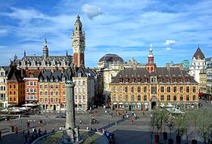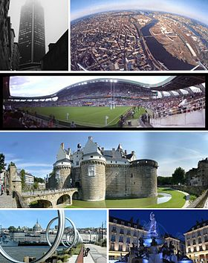

**Lille** est une [commune](http://fr.wikipedia.org/wiki/Commune_%28France%29) du *Nord* de la [France](http://fr.wikipedia.org/wiki/France), [préfecture](http://fr.wikipedia.org/wiki/Pr%C3%A9fecture) du [département du ***Nord***](http://fr.wikipedia.org/wiki/Nord_%28d%C3%A9partement_fran%C3%A7ais%29) et [chef-lieu](http://fr.wikipedia.org/wiki/Chef-lieu) en [région](http://fr.wikipedia.org/wiki/R%C3%A9gion_fran%C3%A7aise) [***Nord-Pas-de-Calais***](http://fr.wikipedia.org/wiki/Nord-Pas-de-Calais).

Ville de [garnison](http://fr.wikipedia.org/wiki/Garnison), Lille a connu une histoire mouvementée du [Moyen Âge](http://fr.wikipedia.org/wiki/Moyen_%C3%82ge) à la [Révolution française](http://fr.wikipedia.org/wiki/R%C3%A9volution_fran%C3%A7aise).

Cité marchande depuis ses origines.

Ses [habitants](http://fr.wikipedia.org/wiki/Gentil%C3%A9) sont appelés les ***Lillois*** et les ***Lilloises***.

**Nantes** est une [commune](http://fr.wikipedia.org/wiki/Commune_%28France%29) de l'Ouest de la [France](http://fr.wikipedia.org/wiki/France), située au sud du [***massif armoricain***](http://fr.wikipedia.org/wiki/Massif_armoricain), qui s'étend sur les rives de la [***Loire***](http://fr.wikipedia.org/wiki/Loire), à 50 km de l'[***océan Atlantique***](http://fr.wikipedia.org/wiki/Oc%C3%A9an_Atlantique). [Chef-lieu](http://fr.wikipedia.org/wiki/Chef-lieu#France) du [département](http://fr.wikipedia.org/wiki/D%C3%A9partement_fran%C3%A7ais) de la [***Loire-Atlantique***](http://fr.wikipedia.org/wiki/Loire-Atlantique) et [préfecture](http://fr.wikipedia.org/wiki/Pr%C3%A9fecture#Pr.C3.A9fectures_de_r.C3.A9gion) de la [région](http://fr.wikipedia.org/wiki/R%C3%A9gion_fran%C3%A7aise) des [***Pays de la Loire***](http://fr.wikipedia.org/wiki/Pays_de_la_Loire).

Labellisée [ville d'art et d'histoire](http://fr.wikipedia.org/wiki/Villes_et_pays_d%27art_et_d%27histoire).

Ses [habitants](http://fr.wikipedia.org/wiki/Gentil%C3%A9) sont appelés les ***Nantais*** et les ***Nantaises***.

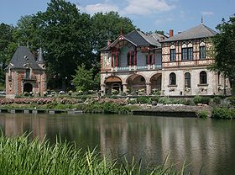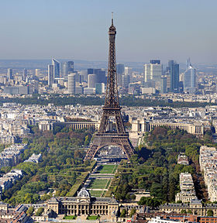

**Sarreguemines** est une [commune française](http://fr.wikipedia.org/wiki/Commune_%28France%29) située dans le [département](http://fr.wikipedia.org/wiki/D%C3%A9partement_fran%C3%A7ais) de la [***Moselle***](http://fr.wikipedia.org/wiki/Moselle_%28d%C3%A9partement%29) et la région ***Lorraine***.

Sarreguemines, *à la* [*frontière franco-allemande*](http://fr.wikipedia.org/wiki/Fronti%C3%A8re_entre_l%27Allemagne_et_la_France)*,* est située au confluent de la [***Sarre***](http://fr.wikipedia.org/wiki/Sarre_%28rivi%C3%A8re%29) et de la[***Blies***](http://fr.wikipedia.org/wiki/Blies).

Ville de longue tradition faïencière. Dès le XIXe siècle, Sarreguemines propose dans le monde entier une vaste collection de faïences. Cette industrie disparaitra en 2007.

Ses [habitants](http://fr.wikipedia.org/wiki/Gentil%C3%A9) sont appelés les ***Sarregueminois*.**

**Paris** est une [ville](http://fr.wikipedia.org/wiki/Ville) qui est la [**capitale**](http://fr.wikipedia.org/wiki/Capitale) **de la** [**France**](http://fr.wikipedia.org/wiki/France).

Elle se situe au *Nord* d'une vaste plaine fertile au climat tempéré (*le* [*Bassin parisien*](http://fr.wikipedia.org/wiki/Bassin_parisien)), sur une boucle de la [***Seine***](http://fr.wikipedia.org/wiki/Seine).

Paris est aussi le [chef-lieu](http://fr.wikipedia.org/wiki/Chef-lieu) de la [région](http://fr.wikipedia.org/wiki/R%C3%A9gion_fran%C3%A7aise) [**Île-de-France**](http://fr.wikipedia.org/wiki/%C3%8Ele-de-France) et l'unique [commune](http://fr.wikipedia.org/wiki/Commune_%28France%29) qui est en même temps un [département](http://fr.wikipedia.org/wiki/D%C3%A9partement_fran%C3%A7ais) du [pays](http://fr.wikipedia.org/wiki/France" \o "France).

Ses [habitants](http://fr.wikipedia.org/wiki/Gentil%C3%A9) sont appelés les ***Parisiens*** et ***Parisiennes.***